Проектна діяльність здобувачів освіти

Лящук Галина Максимівна

методист

Володимир-Волинського ліцею

"Центр освіти"

Волинської обласної ради
Педагогічний колектив упевнений, що не лише творча, суспільно значима, трудова діяльність виховує дитину, а й кожна хвилина спілкування педагога з учнями та батьками, учнів між собою має виховне значення у формуванні дитини як особистості, як Людини.
Школа сьогодення вимагає від педагогів творчого підходу до співпраці з учнями. Тому метод проектів займає все більш значиме місце в педагогічній практиці, дає можливість формувати креативну особистість, пробуджує й розвиває в дитині талант, спонукає до осмисленого застосування своїх знань дітьми, реалізує їх соціальні потреби, формує мотивацію до навчання.
Вихователі нашої освітньої установи моделюють майбутнє суспільства й прагнуть долучитися до успішних, творчих людей, тому метою діяльності справжнього педагога, на нашу думку, є виховання Благородної Людини, Благородної Особистості, Благородного Громадянина. Вихователь повинен вести дитину через осягнення цінностей свого народу, своєї нації, своєї країни до осягнення загальнолюдських цінностей; через розвиток почуття громадянськості до відчуття планетарної співпричетності.
Не загубити! Не втратити! Відродити! Ось головна змістова лінія, що проходить через педагогічну діяльність. Виховна робота – це безмежне поле, на якому потрібно завзято та наполегливо працювати. Щодня пошук, щодня несподіванки, щодня – відкриття, які неможливі без натхнення.
Інколи думаєш – досить… Але є в нашій роботі щасливі й радісні моменти, заради яких хочеться працювати, удосконалюватися, і тоді схаменешся – все недаремно! І знову починаєш спочатку…
А.С. Макаренко зазначав, що «…діти – це життя, і життя прекрасне, і ставитися до них треба як до товаришів і громадян, поважати їхнє право на радість і обов’язок відповідальності». Процес педагогічної творчості постійно підштовхує на пошуки нових методів і форм роботи з учнями.
За словами В. Сухомлинського, "бути справжньою людиною – означає віддавати сили своєї душі в ім’я того, щоб у кожній людині, з якою ти зустрічаєшся в житті, залишилося щось хороше від тебе…". Саме ці слова мають бути дороговказом , тому намагаємося докласти всі зусилля для того, щоб наші учні виросли справжніми людьми.
Педагоги використовують усі можливості виховного простору нашого навчального закладу для створення комфортних умов, що сприяють всебічному розвитку кожного вихованця, підтримці, максимальному розкриттю всіх його здібностей і талантів. Особливо це важливо для нашої школи, де тісно переплетені зв’язки й відносини між класом і шкільною спільнотою в цілому. Тому при побудові виховної системи, визначенні виховної мети ми враховуємо тенденції цих відносин та спрямовуємо свою діяльність на створення в класі сприятливого середовища для формування особистості дитини, пошук найбільш ефективних прийомів і методів здійснення виховного впливу, адже взаємодія з дітьми – це справа душі й серця, яка крок за кроком веде до загального успіху.
Як зробити виховний процес успішним, дієвим, а головне цікавим для вихованців? Ми часто шукаємо відповідь на це запитання, адже головне завдання педагога – не тільки навчити дитину творчості, але й виховати Людину, яка стане добропорядним громадянином, патріотом своєї країни і просто людиною з найкращими якостями. А тому, щоб справитися з цим завданням, педагогам доводиться шукати, експериментувати, творити. Сьогодні це актуальне завдання успішно вирішується шляхом впровадження в практику навчання активних методів, нових педагогічних технологій, до яких належить і метод проектів, що формує особистість сучасного школяра. Система роботи педагогічного колективу спрямована на реалізацію шкільного проекту «Формування компетентностей особистості школяра як складових загальної культури та успішної соціалізації»
Метою виховання є різнобічний розвиток, виховання й соціалізація особистості, яка усвідомлює себе громадянином України, здатна до життя в суспільстві та цивілізованої взаємодії з природою, має прагнення до самовдосконалення й навчання впродовж життя, готова до свідомого життєвого вибору та самореалізації, трудової діяльності та громадянської активності.
Пріоритетними напрямами нашої школи є розвиток життєвих компетенцій учня: "Я – громадянин", "Я – патріот", "Я - гуманіст", "Я – сім’янин", "Я – друг природи", "Я – здорова особистість", "Я – висококультурна й високодуховна особистість".
Усвідомлюючи, що вихователі є для підростаючого покоління духовним посередником між суспільством і дитиною, прагнемо створити сприятливі умови для формування особистості, внести необхідні корективи в процес виховання, скоординувати зусилля педагогів, сім’ї, соціуму.
Які ж моральні цінності намагаються виховати у своїх учнів педагоги:
Абсолютні
- любов
- честь
- гідність
- краса
- добро
- справедливість
Національні
- патріотизм
- почуття гідності
- історична память
- збереження традицій
- громадянська активність
Сімейні
- піклування
- обов’язки
- стосунки поколінь
- поступливість
- співпереживання
Особистістні
- терпеливість
- оптимізм
- мудрість
- наполегливість
- чесність
- благородство
Запорукою ефективності проектної діяльності є діагностування стану функціонування суб’єкту виховного процесу, виявлення його позитивних та негативних сторін, причин і факторів впливу на нього. У діагностуванні виховної роботи класу вихователі застосовують комплекс таких методів дослідження: спостереження, моделювання, рейтинг, опитування, анкетування, педагогічний консиліум.
Однією з головних умов ефективності виховної роботи є її планування як спільна творчість класного керівника, вихователя та учнів. Система планування проектної діяльності класу включає аналіз перспективного річного плану виховної роботи школи, виховного плану роботи школи на поточний навчальний рік та моделювання власного плану роботи вихователя, планування роботи учнівського самоврядування класу.
Реалізація проектів здійснюється поетапно, базуючись на таких напрямах формування особистості:
1. Вивчення ціннісних переваг учня.
2. Розвиток асоціативної основи цілісного сприйняття життєвих цінностей.
3. Створення умов для вільного вибору світоглядної та громадянської позиції.
4. Виховання самостійності, ініціативи, активності.
5. Виховання почуття національної свідомості.
6. Формування навичок самовиховання, розвиток життєвих компетенцій.
Свою роботу з колективом педагоги розпочинають з вирішення виховних завдань:
- продовжити діяльність зі згуртування колективу;
- організувати виховний процес у класному колективі та з батьками на засадах проектної педагогіки;
- реалізувати у процесі роботи особистісно орієнтований, діяльнісний, системний, творчий та компетентнісний підходи до організації виховного процесу в класному колективі;
- оптимально поєднувати форми організації виховної роботи: індивідуальної, групової, масової;
- створювати належні умови для особистісного зростання кожного вихованця , його психолого-педагогічний супровід;
- інтегрувати зусилля батьківської громади, представників державної влади, правоохоронних органів та медичних установ .
Розуміючи важливість виховної діяльності, педагоги відповідально виконують свої обов’язки, докладають усіх зусиль, щоб виховання підлітків відбувалося в атмосфері добра і творчості, взаємодопомоги й взаємоповаги, доброзичливості та толерантності.
Основними завданнями проектів є виховання духовності та громадянської свідомості підростаючого покоління; шанобливого ставлення до культури українського народу; формування дитячого колективу; створення в ньому комфортного середовища для розвитку особистості; виховання в учнів позитивних рис характеру – відповідальності, чесності, організованості, щирості, толерантності, вимогливості до себе, поваги до старших; створення умов для виявлення індивідуальних особливостей учнів і розкриття їхніх творчих здібностей.
Ця ідея відразу була сприйнята з ентузіазмом як учнями, так і батьками. Хочемо звернути увагу, що активна співпраця батьків, дітей і педагогів позитивно впливає на формування класного колективу, сприяє вихованню в учнів людяності, поваги до старших, доброзичливого ставлення до товаришів.
Реалізуючи загальношкільний проект «Формування компетентностей особистості школяра як складових загальної культури та успішної соціалізації» було створено проекти:

Проект
«Я – ми – родина – Україна»
Проект
«Готуємо достойну зміну»
Проект
«Ти будеш жити, Україно, країна щастя і добра»
Проект
«Ми – на одному кораблі»

Проект
«Читання книжок - секрет успішної нації»

Проект
«Ми – майбутнє України»

Ціннісне
ставлення
до суспільства
і держави

Ціннісне
ставлення
до
мистецтва
Ціннісне
ставлення
до праці

Особистість
учня

Ціннісне
ставлення
до себе
Ціннісне
ставлення
до людей

Ціннісне ставлення
до природи

Проект
«Спорт – це рух, рух – це життя»
Проект
«Хай в серці кожної дитини живе любов до України»

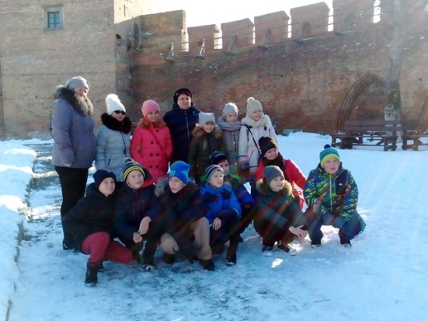
Протягом роботи над проектами учнями проводилася активна науково-дослідницька й пошукова робота. Вони знайомилися з фольклором та обрядовою культурою нашого народу. Діти зі своїми батьками подорожували стежинами рідного краю: учні 5-го класу з вихователями Ящук О.Ю. та Кальчук Л.Г. побували в замку Любарта, де ознайомились з історією заснування замку, відвідали краєзнавчий музей.
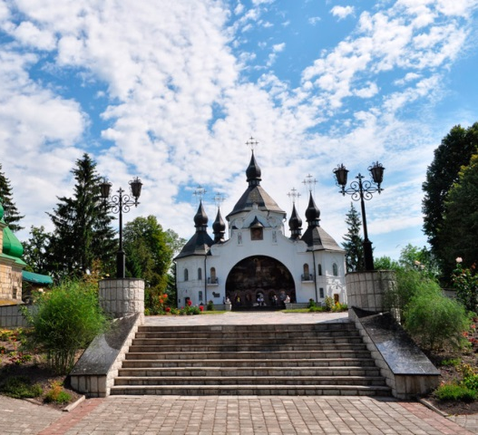
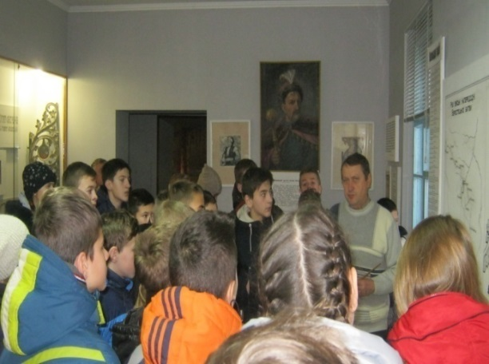
Вихованці 7-го класу відвідали національний музей-заповідник «Поле Берестецької битви».. Саме тут, біля сіл Пляшева, Острів, Солонів, Рідків, Митниця, у роки Національно-визвольної війни українського народу під проводом гетьмана Богдана Хмельницького в 1651 році відбулася одна із важливих битв в історії України. Козаки, селяни зійшлися у смертельному бою з поневолювачами рідної землі – польською шляхтою. На місці битви збудовано Храм-усипальницю св. Георгія Переможця, в нижньому ярусі якої вміщено саркофаг із кістками козаків. А з сусіднього села перенесена дерев’яна церква святого Михайла (1650р.) . Кажуть, саме в ній молився Богдан Хмельницький перед Берестецькою битвою. Обидві церкви між собою з’єднані підземним тунелем. Також діти побачили відомий пам'ятник козакам та селянам-повстанцям.
Напередодні Дня захисника Вітчизни випускники разом зі своїми наставниками Панасюк С.П., Тлучкевич О.О., Музичуком В.А. здійснили поїздку в урочище Вовчак.
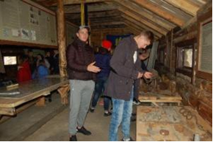
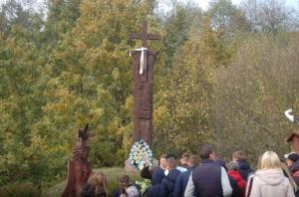

З метою формування особистості, яка усвідомлює свою приналежність до українського народу, шанобливо ставиться до рідних святинь та національних надбань, впроваджуємо інноваційні виховні форми роботи з учнями: комп’ютерна подорож «Сто чудес України», година спілкування «Наш древній Володимир», класне свято «Від родини починається життя».
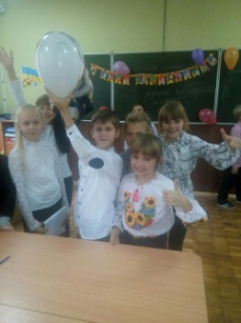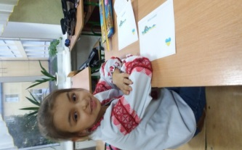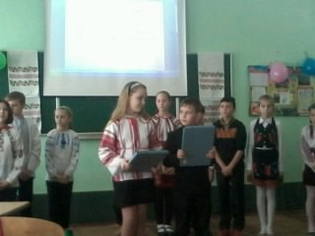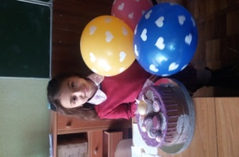
У рамках виховних проектів з національно – патріотичного виховання в класах проводяться уроки пам’яті «Вони боролися за нас…», перегляд відеофільму «Вони померли, щоб ми жили» (пам’яті героїв Небесної Сотні), зустріч з воїнами АТО «Ми юний цвіт нової України, у наші очі дивиться народ».
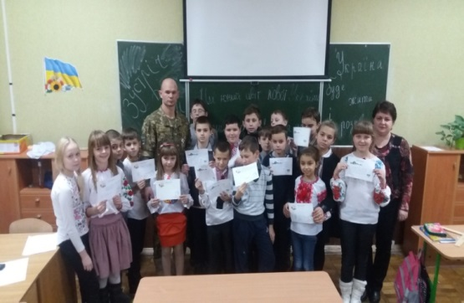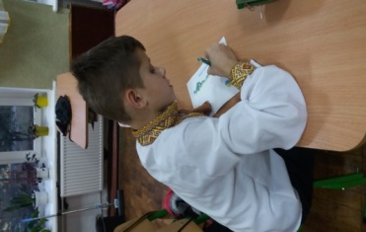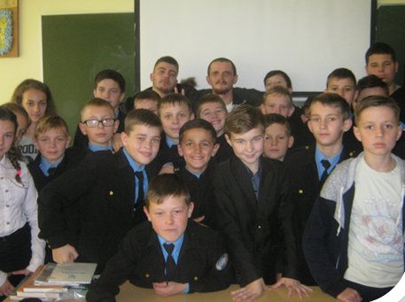
Центром дослідницької та екскурсійної роботи є шкільний музей, де проводяться родинні свята, спілкування з цікавими людьми та зустрічі з випускниками школи.
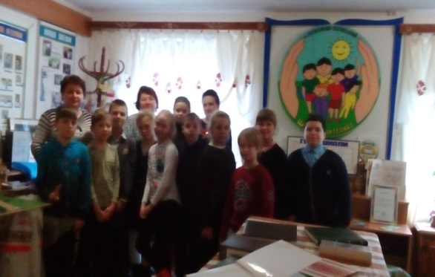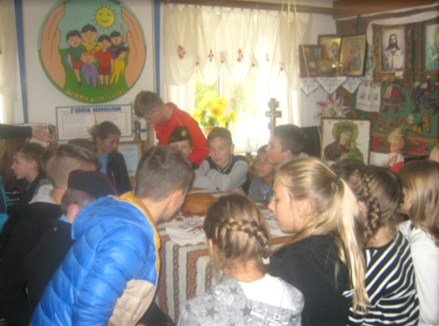
Одним із пріоритетів є згуртування учнів та батьків класу в єдиний, дружній колектив через участь у спільних творчих справах. 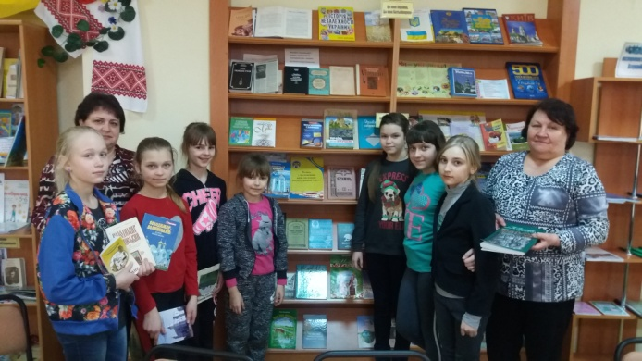 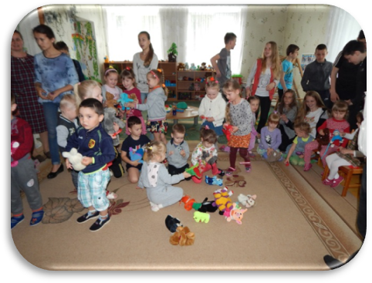
Під час реалізації проектів учні мали можливість поспілкуватися один з одним, з батьками, з цікавими людьми: істориками та краєзнавцями, етнографами, письменниками Волині та звичайними українцями, які й досі зберігають неоціненну спадщину українського етносу.
Творчою групою учнів 7-их класів було представлено матеріали про розстріл нацистами мирного населення в урочищі Бабин Яр та екскурсію у с.П'ятидні до місця масової загибелі євреїв «Володимирський Бабин Яр».
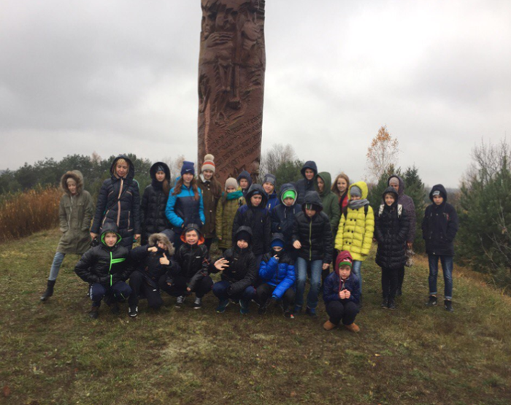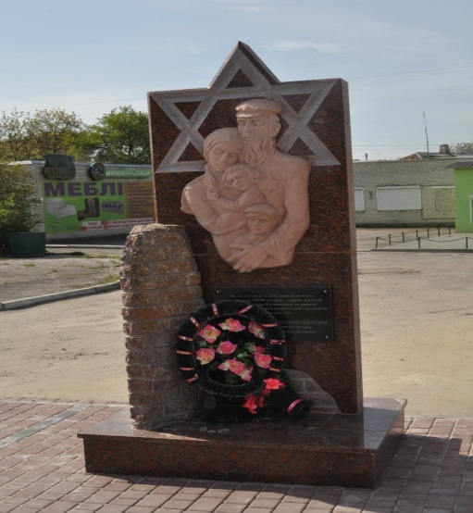
Результати виконаної роботи над проектом « Готуємо достойну зміну » презентували під час святкування Дня Святого Миколая в початкових класах, підготувавши конкурсно - розважальну програму для класної родини, фотовиставку.
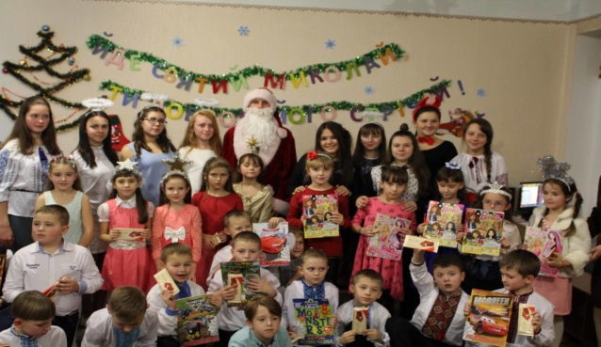
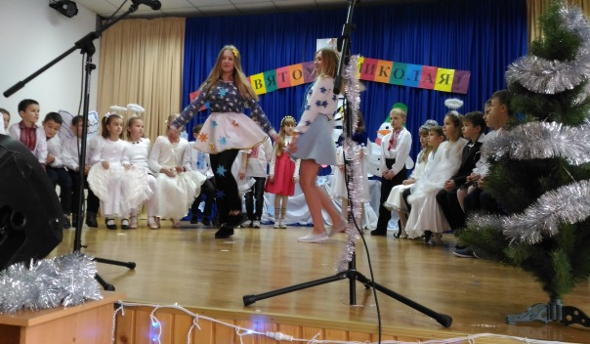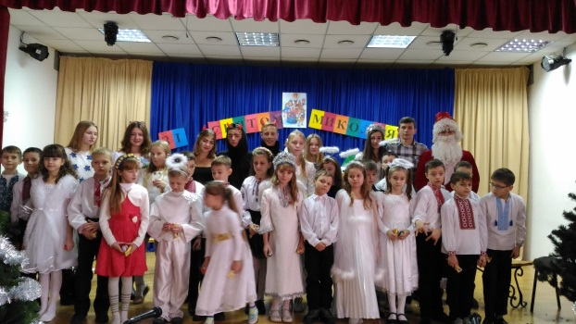
Ідея вірності Батьківщині стає переконанням. Це й години спілкування про історію козацтва, екскурсії, спортивні змагання, впорядкування пам’ятників героям Великої Вітчизняної війни, відвідування краєзнавчих музеїв.
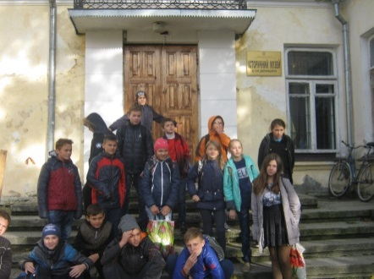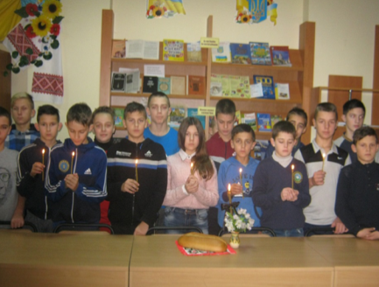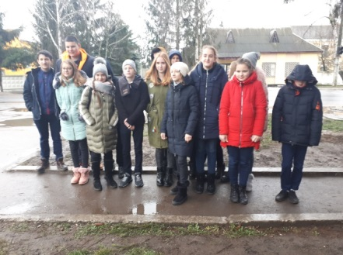
Ми проводимо різноманітні заходи, які допомагають пізнати навколишній світ, усвідомити своє місце в ньому. Переконані, що виховання ефективне тоді, коли педагог і учень разом створюють матеріальні й культурні цінності, здобувають уміння й навички в процесі взаємовідносин, адже «у серце ввійде лише те, що йде від серця» (Ж.-Ж. Руссо).

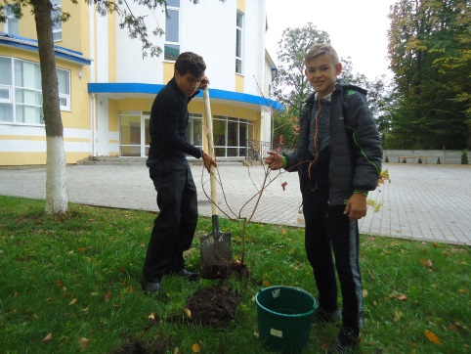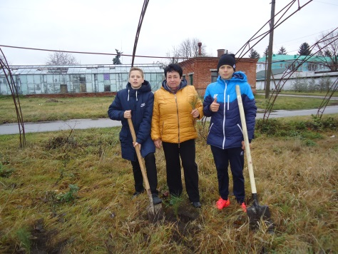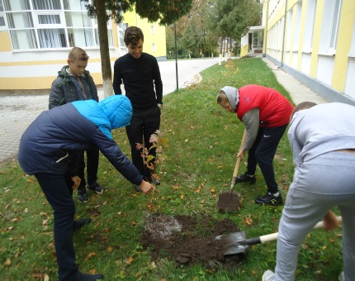
Проводимо виховні заходи так, щоб, крім пізнавальної цінності, учні мали й практичну: дитина здобуває не лише знання, а й досвід, переконання. Зміст виховної роботи тісно пов’язується з навчанням, творчістю, захопленням. Був організований пікнік «Шкільна сім’я, шкільна родина», пошукова гра « Люби і знай свій рідний край», висаджена вербова та калинова алеї, яку діти й зараз доглядають.
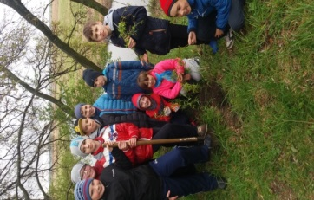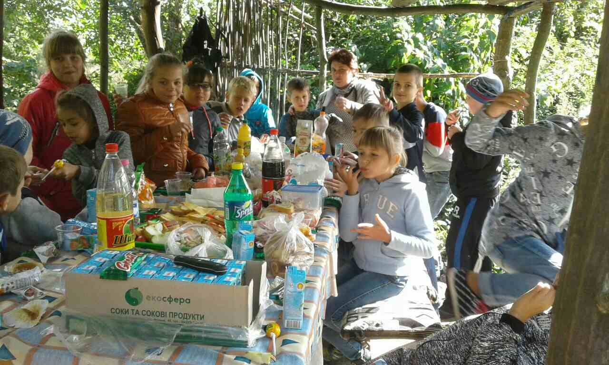
Колектив вихователів переконаний, що минули ті часи, коли школа вважала своїм завданням «готувати дітей до життя». Дитина має право й хоче жити вже сьогодні. Тому основні форми й методи роботи вибираємо разом з учнями. Вони із задоволенням готуються до конкурсів творчих робіт «Моя мама найкраща», «Світ моїх захоплень», «Як я відпочивав улітку», диспуту «Що таке дружба?», класних свят «День іменинника», «Батьки і діти в одному колі».
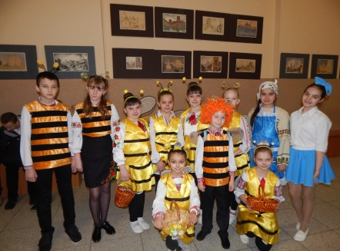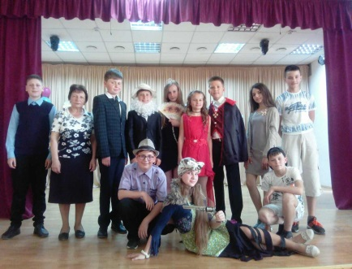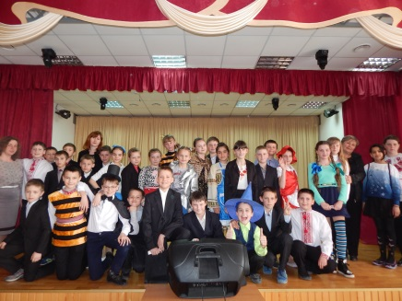
У школі стали традиційними акції «Подаруй бібліотеці книгу», «Діти – дітям», «Подаруй ялинці іграшку», «Ветеран живе поруч», «Чистий двір».
Особливого значення надають педагоги співпраці з батьками своїх учнів.
Сім’я – клітинка соціального організму, яка живе з ним у єдиному ритмі, відображає у своєму складі й великі ідеї, і велику загальну мету. Вважаємо, що ефективність роботи цілком пов’язана з тісним контактом з батьками.
Під час проведення батьківських годин «Як виховати інтерес до читання», «Патріот виховується з дитинства», «Щоб не згасло родинне вогнище» знайомимо із новинками педагогічної літератури з проблем родинної та батьківської педагогіки, моделюємо педагогічні ситуації, які допомогли б розв’язувати родинні конфлікти, що можуть виникати під час спілкування дітей з батьками.
Наші діти – це наша родина, а батьківська хата – це наша школа, яку вихованці люблять, піклуються про неї і поважають своїх наставників.
Отже, метод проектів є одним із провідних засобів перетворення школи навчання на школу життя, оволодіння учнями навичками планування власної діяльності, вибору способів та шляхів їх здійснення, формування та актуалізації життєвого досвіду учнів.
В основі методу проектів лежить розвиток пізнавальних творчих навичок учнів, умінь самостійно конструювати свої знання, орієнтуватися в інформаційному просторі, критично мислити.
Метод проектів завжди зорієнтований на самостійну діяльність учнів: індивідуальну, парну, групову, - яку учні виконують протягом певного часу. Цей підхід органічно поєднується з груповим підходом до навчання.
Формула успіху виховання учнів у кожного педагога своя. Для того, щоб наші діти досягли успіху, ми ніколи не повинні зупинятися на досягнутому, постійно самовдосконалюватися, бути у творчому пошуку.

